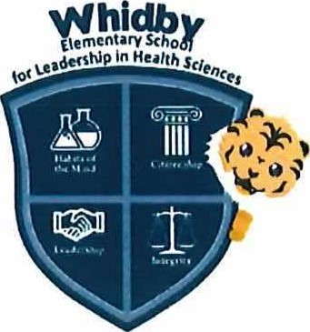Whidby Elementary School

for Leadership in Health Sciences

7625 Springhill Houston, TX 77021

Phone: 713-746-8170 Fax: 713-746-8173

Lista de Suministros Escolares 2024-2025 para Kínder

6 cajas de crayones (conteo 8)

4 carpetas/folders de bolsillo con puntas (rojo, azul, verde, amarillo)

6 palitos de pegamento de Elmer

3 toallitas Clorox/Lysol

3 paquetes de toallitas para bebés

3 cajas de kleenex

1 caja de bosas de plástico tamaño galón

1. caja de bolsas de plástico tamaño cuarto  caja de bosas tamaño snack
2. cuadernos para niños pequeños llamados (primary compositon notebook)

Asegúrese de que los siguientes elementos estén etiquetados con el nombre del estudiante: Mochila (sin ruedas)

 1 juego de ropa en bolsa de plástico (camiseta, pantalón, calcetines y ropa interior) 1 botella reusable para tomar agua de 80z.

Aperitivos:

Los estudiantes pueden traer dos refrigerios saludables todos los días. El aperitivo debe consistir en una bebida y un aperitivo de su elección que no contenga nueces.